Chapter I Introduction

សព្វថ្ងៃនេះយើងឃើញថា វិស័យបច្ចេកវិទ្យា កំពុងតែ​មានការរីកចម្រើនឥតឈប់ឈរ ពី មួយ​ថ្ងៃទៅ​មួយថ្ងៃ ។ បណ្តាក្រុមហ៊ុន សហគ្រាសតូច ធំ អាជីវកម្ម អង្គការ និង ស្ថាប័ន​ផ្សេងៗ នៅ លើ​ពិភពលោក តែងតែផ្សាភ្ជាប់យ៉ាងជិតស្និតទៅនឹងវិស័យនេះ។
ទន្ទឹមនឹងនេះ ប្រទេសកម្ពុជាយើង វិស័យបច្ចេកវិទ្យា ក៏កំពុងតែរីកចម្រើនជាបន្តបន្ទាប់​ទៅ តាម​នោះ​​ដែរ។ មិនត្រឹមតែវិស័យបច្ចេកវិទ្យានោះទេ វិស័យផ្សេងៗទៀតក៏កំពុងតែមានការរីក ចម្រើន​ដែរ។ ជាក់​ស្តែង វិស័យសុខាភិបាលក៏មានការរីកចម្រើន ប្រជាជនមានការយល់ដឹងច្រើន ជាពិសេសគឺ បញ្ហាសុខភាពមាត់ធ្មេញ។ អាស្រ័យហេតុនេះហើយ ដែលធ្វើឲ្យមានការ កើនឡើង នូវគ្លីនិកជា​ច្រើន ដែលកំពុងតែដំណើរការ និង បំរើដល់ប្រជាពលរដ្ឋទូទាំងប្រទេស។ ទន្ទឹមនឹងការ រីកចម្រើន និង ការកើន​នៃគ្លិនិក យើងមើលឃើញថា គ្លីនិកទាំងអស់ក៏កំពុងតែជួបបញ្ហាជាច្រើន ជា​ពិសេសគឺ​ បញ្ហាទៅលើការគ្រប់គ្រង។
ដោយសារការមើលឃើញនូវបញ្ហា នៃការគ្រប់គ្រងទៅលើគ្លីនិកនេះហើយ ទើបក្រុមយើងខ្ញុំក៏ បានសម្រេចចិត្តជ្រើសរើស និង ចុះទៅស្នើសុំ គ្លីនិក ប៉ាស្ទ័រ ធ្វើជាទីតាំងចុះកម្មសិក្សាក្នុងការកសាង​ប្រព័ន្ធ Database ។

Background

គ្លីនិកធ្មេញ ប៉ាស្ទ័រ ត្រូវបានបង្កើតឡើងនៅក្នុងឆ្នាំ ២០០៧ ដោយទន្តពេទ្យបីរូបគឺ ទន្តពេទ្យ សំ លក្ខណះ , អៀង ពិសិដ្ធ និង ម៉ុម ចិត្រា។ គ្លីនិក ប៉ាស្ទ័រ មានសេវាកម្មបំរើដល់ប្រជាជនយើង មានដូចជា ដកធេ្មញ ព្យាបាលធេ្មញ ប៉ះធេ្មញ ដាក់ធេ្មញ និង ដាំពេជ្រជាដើម។
ដើម្បីទំនាក់ទំនង និង សាកសួរពត៌មានផ្សេងៗ សូមទំនាក់ទំនងតាមលេខទូរស័ព្ទ :
(៨៥៥) ២៣ ៨៨ ០៨ ៧៧ ឬ (៨៥៥) ១៧ ៥៥ ៩៤ ៥៥។

Problem Statements

ទន្ទឹមនឹងការរីកចំរើនគ្រប់វិស័យ ហើយប្រជាជនមានការយល់ច្រើនអំពីសុខភាព ដូចនេះហើយ ធ្វើឲ្យគ្លីនិក ប៉ាស្ទ័រ កំពុងតែមានការមមារញឹកក្នុងការបំរើ និង ធ្វើការព្យាបាលជូន​ដល់​ប្រជា​ពលរដ្ឋ​យើងពីមួយថ្ងៃទៅមួយថ្ងៃ។ ខណៈដែលមានអ្នកជងឺជាច្រើនបានចូលមកសាកសួរពិគ្រោះយោបល់ និង ធ្វើការព្យាបាលផ្សេងៗនោះ បានធ្វើឲ្យគ្លីនិក ជួបប្រទះនឹងបញ្ហាមួយចំនួនក្នុងការគ្រប់គ្រង។ បន្ទាប់​ពី​បាន​ធ្វើ​ការចុះសាកសួរពីដំណើរការ នៅគ្លីនិកផ្ទាល់​ ពួកយើងក៏បានដឹងពីបញ្ហាមួយចំនួន ដែលមានដូចខាងក្រោម :
- ពិបាកក្នុងការរក្សាទុកទិន្នន័យរបស់អ្នកជំងឺ និង ទន្តពេទ្យ
- ពិបាកក្នុងការស្វែងរកពត៌មានរបស់អ្នកជំងឺ និង ទន្តពេទ្យ
- ការរក្សាទុនទិន្នន័យមិនសូវមានសុវត្ថិភាព
- មិនមានការធ្វើ Report នៃប្រាក់ចំណូលប្រចាំខែរបស់គ្លីនិក
- មានភាពយឺតយ៉ាវ និង កំហុសឆ្គង ក្នុងការចេញ វិក័យប័ត្រឲ្យអ្នកជំងឺ
- ពិបាកក្នុងការកំណត់ពេលវេលាដើម្បីជួបនឹងអ្នកជំងឺ
- ពិបាកក្នុងការគ្រប់គ្រងទៅលើ បុគ្គលិក
- ពិបាកក្នុងការគ្រប់គ្រងប្រាក់ខែរបស់ បុគ្គលិក និង ទន្តពេទ្យ
- ពិបាកក្នុងការគ្រប់គ្រងទៅលើថ្នាំ
- ផ្សេងៗទៀត...

Objective

ដើម្បីដោះស្រាយបញ្ហាមួយចំនួនដែលកំពុងតែជួបប្រទះចំពោះគ្លីនិកពួកយើងនឹងកសាង​ប្រព័ន្ធ Database មួយដើម្បីផ្តល់ភាពងាយស្រួលក្នុងការគ្រប់គ្រង។ ប្រព័ន្ធ Database របស់យើងនឹងជួយ​សម្រួលក្នុងការគ្រប់គ្រងដូចខាងក្រោម:
- ងាយស្រួលក្នុងការបញ្ចូល និង រក្សាទុក ពត៌មានផ្សេងៗរបស់ អ្នកជំងឺ និង ទន្តពេទ្យ។
- ងាយស្រួលក្នុងការស្វែងរកពត៌មានផ្សេងៗរបស់អ្នកជំងឺ និង ទន្តពេទ្យ ហើយព្រមទាំងមាន ភាពរហ័សផងដែរ។
- ធ្វើឲ្យទិន្នន័យទាំងមានសុវត្ថិភាពខ្ពស់ មិនព្រួយបារម្ភចំពោះការបាត់ទិន្នន័យនៅក្នុង ប្រការ ណាមួយ។
- មានការធ្វើ Report ផ្សេងៗ ដូចជា ប្រាក់ចំណូលប្រចាំខែ ឬ ប្រចាំឆ្នាំ នៃគ្លីនិកជាដើម។
- មានការចេញវិកយប័ត្រដល់អ្នកជំងឺដោយប្រព័ន្ធកុំព្យូទ័រ ដែលមិនមានភាពភាន់ច្រឡំ និង មានភាពរហ័សទាន់ចិត្ត។
- មានភាពងាយស្រួលកំណត់ពេលដើម្បីជួបជាមួយនឹងអ្នកជំងឺ មិនមានភាពស្មុគ្រស្មាញ និង ច្បាស់លាស់។

Scope & Limitation

ការគ្រប់គ្រងទៅលើអ្វីមួយពិតជាមានការលំបាក ហើយជាក់ស្តែងនោះ គឺការគ្រប់គ្រង​ទៅ​លើគ្លីនិក។ ដូចដែលពួកយើងបានរៀបរាប់ខាងលើ ក្នុងការគ្រប់គ្រងទៅលើ គ្លីនិក គឺបានជួបប្រទះ​នឹង​បញ្ហា​​ជា​ច្រើន។ ដោយសារតែពួកយើងខ្វះបទពិសោធន៍ និង ជាលើកដំបូងក្នុងការកសាង​ប្រព័ន្ធ Database ដូច្នេះប្រាកដជាមិនអាចកសាងប្រព័ន្ធ Database មួយដែលអាចគ្រប់​គ្រង​ទៅ​លើ​គ្រប់​បញ្ហាទាំងអស់បាននោះទេ។ អាស្រ័យហេតុនេះហើយ ពួកយើងសូមលើក​យកតែ​បញ្ហាមួយ​ចំនួនដែលបាន​រៀប​រាប់​​ខាងលើមកដោះស្រាយ តែប៉ុណ្ណោះ ចំណែកឯបញ្ហាមួយ​ចំនួនទៀត​ដែល មិន​​បានធ្វើការ​ដោះ​ស្រាយ​នោះ​មាន​ដូចជា គ្រប់គ្រងទៅលើបុគ្គលិក ប្រាក់ខែរបស់បុគ្គលិក​ និង ទន្តពេទ្យ គ្រប់គ្រងទៅលើថ្នាំ និង បញ្ហាផ្សេងៗទៀត ជាដើម។
ដូចនេះសូមសិស្សានិស្សិតជំនាន់ក្រោយ សូមសិក្សាស្វែងយល់បន្ត និង ធ្វើការដោះស្រាយ​បញ្ហា​ដែលនៅខ្វះខាតនេះបន្ថែម។

Chapter II Methodology of Research

Study Area

គ្លីនិកធ្មេញ ប៉ាស្ទ័រ ដែលពួកយើងបានធ្វើការចុះកម្មសិក្សាដើម្បីកសាងប្រព័ន្ធ Database នេះមាន​ទីតាំងនៅក្នុង រាជធានីភ្នំពេញ ផ្ទះលេខ #៣៧៤/៣៤៩, ផ្លូវកម្ពុជាក្រោម ( ខាងលិច​ភោជនីយដ្ឋាន លីឡាយ ៣០ម៉ែត្រ )។

Data Collection

Primary Data
Primary Data គឺជា Data ដែលមានភាពចាំបាច់ និង សំខាន់បំផុត ដើម្បីឈានទៅការកសាង​ប្រព័ន្ធ Database។ ដើម្បីទទួលបាននូវ Primary Data ដែលអាចឈានទៅការកសាងប្រព័ន្ធ Database សម្រាប់គ្រប់គ្រងទៅលើ គ្លីនិក មានបីចំនុចសំខាន់ៗដូចខាងក្រោម:
- Interview : គឺជាវិធីសាស្ត្រល្អបំផុតដើម្បីប្រមូល Data ចំពោះករណីកន្លែងដែលយើងចុះទៅ ធ្វើនោះមិនទាន់មានការគ្រប់គ្រងដោយប្រព័ន្ធកុំព្យូទ័រពីមុន។ អាស្រ័យដោយគ្លីនិក ប៉ាស្ទ័រ មិនទាន់មានការគ្រប់គ្រង់ដោយប្រព័ន្ធកុំព្យូទ័រ(ដូចជាគ្រប់គ្រងតាម Excel) ដូចនេះទាមទារ ឲ្យពួកយើងត្រូវធ្វើការសម្ភាសន៍ជាមួយអ្នកគ្រប់គ្រងគ្លីនិកនេះផ្ទាល់ ដើម្បីដឹងពីដំណើរការនៃ​ការគ្រប់គ្រងទៅលើគ្លីនិកទាំងមូល ដើម្បីទទួលបាននូវ Data ដែលអាចឲ្យយើងឈានទៅដល់ការ​កសាង​​​ប្រព័ន្ធ Database នេះបាន។
- Questionnaire​ : គឺជាវិធីសាស្ត្រនៃការប្រមូល Data ដោយរៀបចំសំនួរទុកជាមុន។ ជាការ​ពិតណាស់ដើម្បីឲ្យការសម្ភាសន៍របស់យើងមានភាពរលូន គឺពួកយើងបានសិក្សា​ស្វែង​យល់​​ពីដំណើរការនេះខ្លះៗ ​រួចរៀបចំជាសនួរដើម្បីទៅសួរដល់អ្នកគ្រប់គ្រងនៅពេល​ធ្វើ​បទសម្ភាសន៍។
- នៅមានវិធីជាច្រើនទៀតដែលសម្រាប់ប្រមូល Data ដើម្បីយកមកកសាងប្រព័ន្ធ Database ដូចជា Semi-interview គឺជាការប្រមូល Data តាមរយ:តារាងសំនួររួមជាមួយចម្លើយ និង ការធ្វើ Survey ជាដើម។

Secondary Data

Secondary Data គឺជា Data បន្ទាប់បន្សំសម្រាប់កសាងប្រព័ន្ធ Database ឬ ជា Data សម្រាប់ធ្វើជា Reference។
ដើម្បីទទួលបាននូវ Secondary Data យើងមានវិធីសាស្រ្តមួយចំនួនដូចខាងក្រោម :
- Document Review
- Research ( Book or Internet )
- Sampling
- Magazine or Newspaper

Action

Tool

ដើម្បីកសាងប្រព័ន្ធ Database នេះក្រុមរបស់យើងខ្ញុំបានប្រើប្រាស់នូវ Tool មួយចំនួនដូ​ច​ខាង ក្រោម :
- Microsoft Office 2010 :
  - Microsoft Office Access 2010 : ជា កម្មវិធី សំខាន់ជាងគេក្នុងការកសាងប្រព័ន្ធ database ដោយក្នុងនោះយើងបានប្រើ ភាសា VBA ។
  - Microsoft Office Word 2010 : ប្រើសម្រាប់រៀបចំសៀវភៅ
  - Microsoft Office Power Piont 2010 : ប្រើសម្រាប់បង្កើតស្លាយដើម្បីយកទៅធ្វើជាបទបង្ហាញ។
- Adobe Photoshop CS5 : ជាកម្មវិធីប្រើសម្រាប់រចនារូបភាព ដើម្បីឲ្យប្រព័ន្ធ Database របស់​យើងមានភាពស្រស់ស្អាត ទាក់ទាញ និង ចាប់អារម្មណ៍ដល់អ្នកប្រើប្រាស់។
- Smart Draw 2010 : ជាកម្មវិធីប្រើសម្រាប់គូស ER-D, Data Flow និងធ្វើគម្រោងផ្សេងៗ។

Database Models

Database Models គឺជាវិធីសាស្ត្រនៃការរក្សាទុក បែងចែក និងរៀបចំនូវទិន្នន័យ នៅក្នុង Database System ហើយ Database Models មានច្រើនប្រភេទដែលគេយកវាទៅប្រើផ្សេងៗ គ្នា​ទៅ​តាមបញ្ហាជាក់ស្តែង ។ Database Models តែងតែប្រើជាមួយនឹង Diagram ។
Database Models មានដូចជា:
- Relational Database Model
- Hierarchical Database Model
- Network Database Model
- Object Oriented Database Model
- Flat file Database Model
ក្នុងការកសាងប្រព័ន្ធ database របស់ក្រុមយើងខ្ញុំ គឺពួកយើងបានជ្រើសរើស Relation Database Model។ Relational Database Model ជា Database ដែលរក្សាទុកទិន្នន័យជាលក្ខណៈ Related Data គឺទិន្នន័យ នីមួយៗមានទំនាក់ទំនងគ្នាទៅវិញទៅមក។ ទិន្នន័យ​ទាំងអស់​​ត្រូវ​បានបែងចែកជាផ្នែក ហើយផ្ទុកនៅកន្លែងផ្សេងៗគ្នាដើម្បីងាយស្រួល ក្នុងការគ្រប់គ្រង ​ក៏ប៉ុន្តែ​ទិន្នន័យ​​ទាំងអស់នោះវាមានទំនាក់ទំនងគ្នា ទៅវិញទៅមក។

Hardware Requirements

ដើម្បីអាចដំណើរការប្រព័ន្ធ Database របស់ក្រុមយើងខ្ញុំបានគឺ ទាមទារលក្ខខ័ណ្ឌមួយចំនួនដូច ខាងក្រោម:
- Processor : 500-megahertz (MHz) or higher
- Hard disk : 2 gigabyte available disk space
- Memory : 256 megabytes (MB) of RAM or higher
- Display : 1024 × 768 or higher resolution monitor
- Operating system : Windows XP with Service Pack (SP) 3 (32-bit), Windows Vista with SP1, Windows Server 2003 R2 with MSXML 6.0, Windows Server 2008 or later (32-bit or 64-bit), Windows 7 or later operating systems.
- Printer : ដើម្បីធ្វើការ Print Report និង វិកយប័ត្រ

Work Plan

ក្នុងការកសារប្រព័ន្ធ Database ការធ្វើ Work Plan ក៏មានសារសំខាន់ដែរ។ វាបានធ្វើឲ្យ​ការ​កសាង​​ប្រព័ន្ធ Database របស់យើងមានដំណើរការល្អ និង មានភាពរលូន។ ហើយខាងក្រោមនេះគឺជា​ Work Plan ដែល​យើង​បាន កំណត់ និង ដើរតាមក្នុងការកសាងប្រព័ន្ធ Database:
Working | Date | Duration
Find study area | 20-30-2011 to 02-04-2011 | 2 weeks
Data collection | 03-04-2011 to 16-04-2011 | 2 weeks
Database design | 17-04-2011 to 30-04-2011 | 2 weeks
From design | 30-04-2011 to 14-05-2011 | 2 weeks
Coding | 14-05-2011 to 28-05-2011 | 2 weeks
Testing | 28-05-2011 to 02-06-2011 | 1 weeks
Submission | 03-06-2011
Presentation | 06-06-2011

Chapter III Database Design

Data Analyzing

Data Analyzing គឺជាដំណាក់ការសំខាន់ដែលក្រុមយើងខ្ញុំត្រូវធ្វើ បន្ទាប់ពីពួកយើងបានធ្វើការ​ប្រមូល Data បានគ្រប់​គ្រាន់ និង បានយល់ច្បាស់អំពីដំណើរការរបស់គ្លីនិក។ យើងបានយក Data ដែល​យើង​​ប្រមូលបាន មកធ្វើការវិភាគ។ ដើម្បីធ្វើការវិភាគលើ Data បាន កត្តាដែលសំខាន់​នោះ​គឺទាមទារឲ្យយើងយល់ច្បាស់ដំណើរការរបស់គ្លីនិកជាមុនសិន បន្ទាប់មកទើបយើងធ្វើការវិភាគ និង រៀបចំ Data ទាំងអស់នោះឲ្យមានរបៀបរៀបរយ បែងចែក Data ទៅតាមក្រុមរបស់វា និង ឈាន​ទៅការ​កំណត់ជា Table ដើម្បីផ្ទុកវា ហើយ Data ទាំងអស់មាន ទំនាក់ទំនងគ្នាទៅវិញ​ទៅ​មក។ បើការវិភាគទិន្នន័យរបស់យើងមានភាពល្អប្រសើរ នោះកម្មវិធីរបស់យើងក៏មានដំណើរ​ការ​ល្អប្រសើរទៅតាមនោះដែរ។

Data Flow Diagram (DFD)

Data Flow Diagram​ (DFD) ត្រូវបានគេប្រើដើម្បីធ្វើការពិពណ៌នា អំពីរបៀបនៃដំណើរការ ទិន្នន័យ​របស់​ប្រព័ន្ធ Database។ វាបង្ហាញពីដំណើរការ និង ការផ្ទុករបស់ information ព្រម​ទាំង ដំណើរ​ការ​នៃការផ្លាស់​ប្តូររបស់ information ។
ខាងក្រោមនេះគឺជា DFD នៃប្រព័ន្ធ Database ដែលពួកយើងបានកសាង:

Form Employee

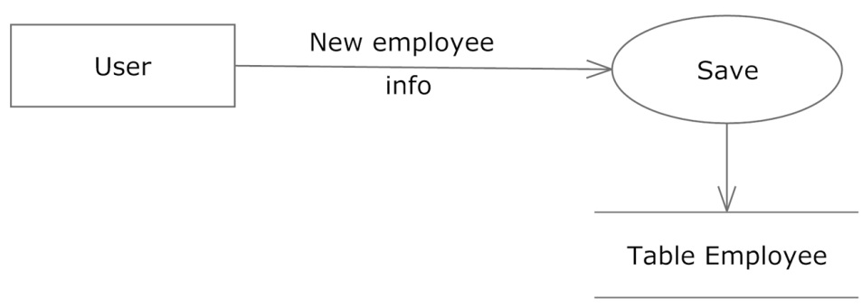
User ចូលទៅកាន់ Form រួចបញ្ចូលពត៌មានរបស់បុគ្គលិក រួចចុចលើប៊ូតុង Save ដើម្បីធ្វើការរក្សា ទុកទិន្នន័យទៅក្នុង Table Employee។

From Doctor

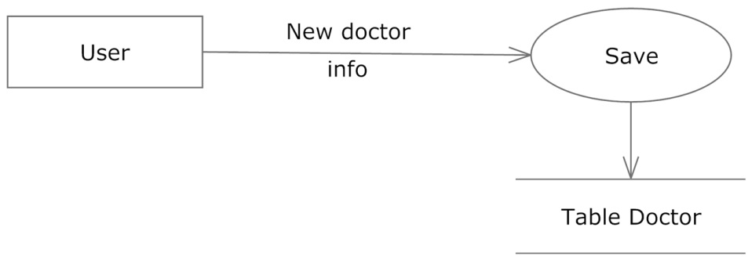
User ចូលទៅកាន់ Form រួចបញ្ចូលពត៌មានរបស់ទន្តពេទ្យ រួចចុចលើប៊ូតុង Save ដើម្បីធ្វើការរក្សា ទុកទិន្នន័យទៅក្នុង Table Doctor។

From Patient

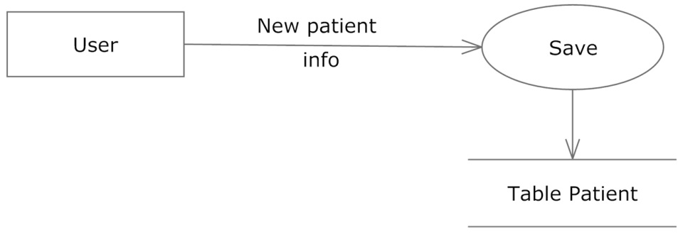
User ចូលទៅកាន់ Form រួចបញ្ចូលពត៌មានរបស់អ្នកជំងឺ រួចចុចលើប៊ូតុង Save ដើម្បីធ្វើការរក្សា ទុកទិន្នន័យទៅក្នុង Table Patient។

Form Appointment

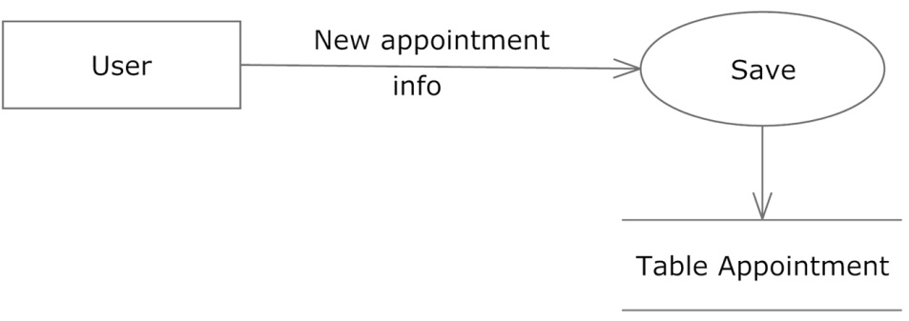
User ចូលទៅកាន់ Form រួចបញ្ចូលពត៌មាននៃការណាត់ជួប រួចចុចលើប៊ូតុង Save ដើម្បីធ្វើ​ការ​រក្សាទុកទិន្នន័យទៅក្នុង Table Appointment។

From ViewEmployee

- Search Information of Employee
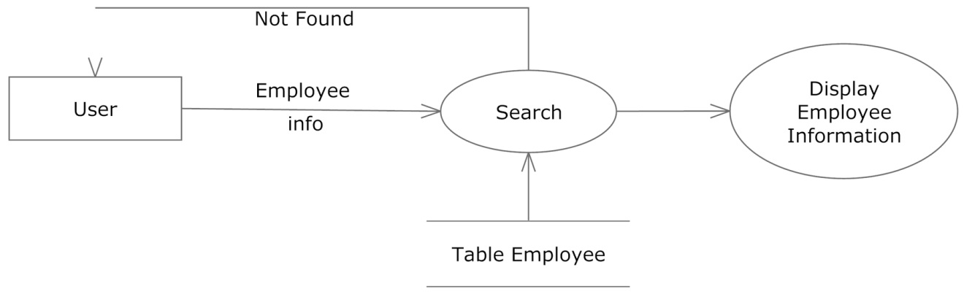
User វាយបញ្ចូល ID ឬ ឈ្មោះរបស់បុគ្គលិកដែលចង់ស្វែងរក នៅត្រង់កន្លែងសម្រាប់ស្វែង​រក រួច​ចុច​លើប៊ូតុង Search ដើម្បីធ្វើការស្វែងរកទិន្នន័យនៅក្នុង Table Employee បើរកមិនឃើញ វានឹង​ប្រាប់យើងថា Not Found តែបើរកឃើញវានឹងបង្ហាញឲ្យយើងឃើញនៅលើ Form។

- Delete Information of Employee
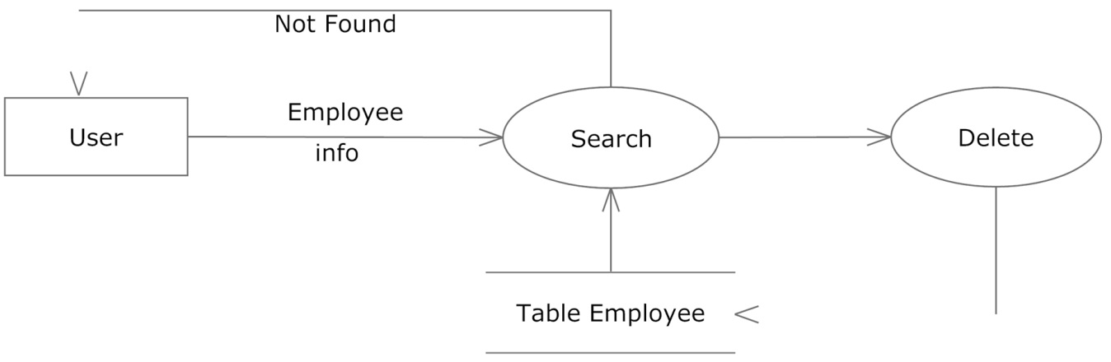
User វាយបញ្ចូល ID ឬ ឈ្មោះរបស់បុគ្គលិកដែលចង់លុប រួចចុចលើប៊ូងតុង Search ដើម្បីធ្វើការ ស្វែងទិន្នន័យនៅក្នុង Table Employee បើរកមិនឃើញវានឹងប្រាប់យើងថា Not Found តែបើរក ឃើញ User ត្រូវចុចលើប៊ូតុង Delete ដើម្បីធ្វើការលុបទិន្នន័យចេញពី Table Employee។
- Update Information of Employee
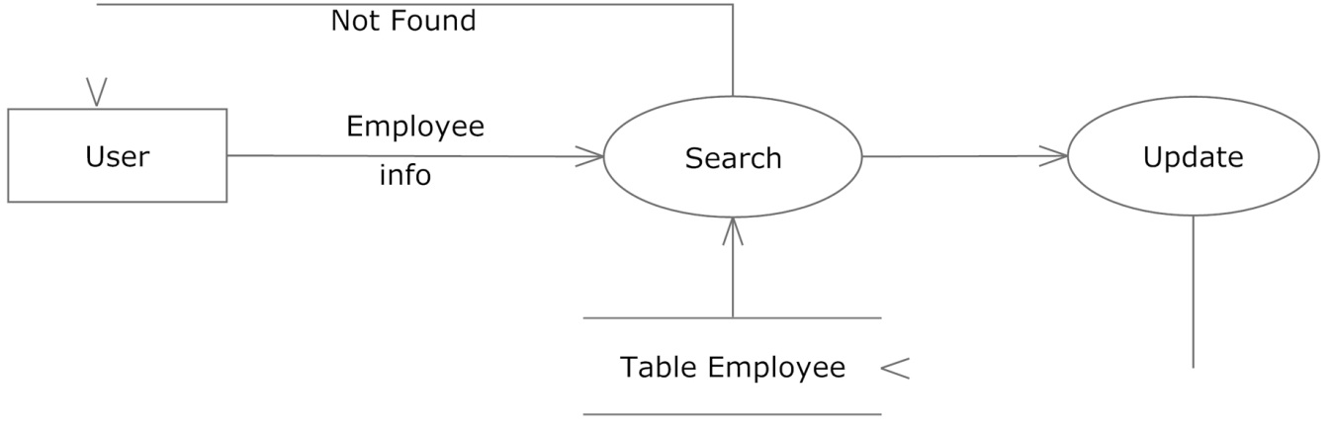
User វាយបញ្ចូល ID ឬ ឈ្មោះរបស់បុគ្គលិកដែលចង់ Update រួចចុចលើប៊ូងតុង Search ដើម្បីធ្វើ ការ ស្វែងរកទិន្នន័យនៅក្នុង Table Employee បើរកមិនឃើញវានឹងប្រាប់យើងថា Not Found តែ​បើ​រក​ឃើញ User ត្រូវចុចលើប៊ូតុង Update ដើម្បីកែប្រែទិន្នន័យ រួចចុចលើប៊ូតុង Save ដើម្បីរក្សា​ទុក​ទិន្នន័យថ្មីដែលបាន Update ទៅផ្ទុកក្នុង Table Employee។

Form ViewDoctor

- Search Information of Doctor

User វាយបញ្ចូល ID ឬ ឈ្មោះរបស់ទន្តពេទ្យដែលចង់ស្វែងរក​ នៅត្រង់កន្លែងសម្រាប់ស្វែង​រក រួច​ចុច​លើប៊ូតុង Search ដើម្បីធ្វើការស្វែងរកទិន្នន័យនៅក្នុង Table Doctor បើរកមិនឃើញ វានឹង​ប្រាប់យើងថា Not Found តែបើរកឃើញវានឹងបង្ហាញឲ្យយើងឃើញនៅលើ Form។
- Delete Information of Doctor
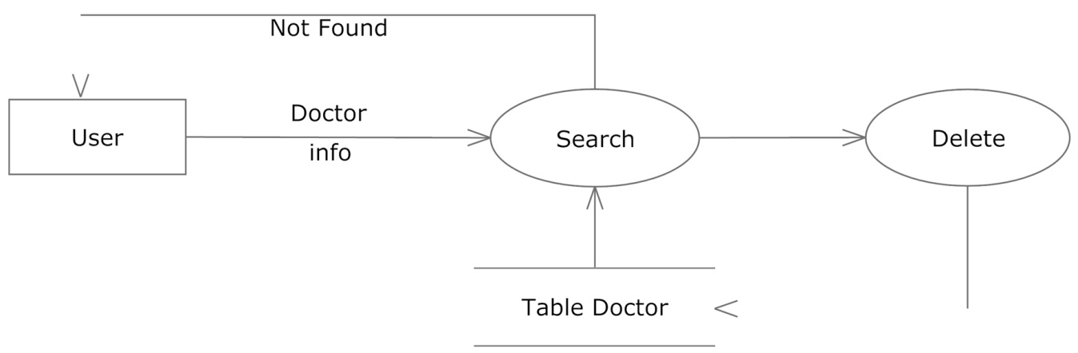
User វាយបញ្ចូល ID ឬ ឈ្មោះរបស់ទន្តពេទ្យដែលចង់លុប រួចចុចលើប៊ូងតុង Search ដើម្បីធ្វើការ ស្វែងរកទិន្នន័យនៅក្នុង Table Doctor បើរកមិនឃើញវានឹងប្រាប់យើងថា Not Found តែបើរក ឃើញ User ត្រូវចុចលើប៊ូតុង Delete ដើម្បីធ្វើការលុបទិន្នន័យចេញពី Table Doctor។

- Update Information of Doctor
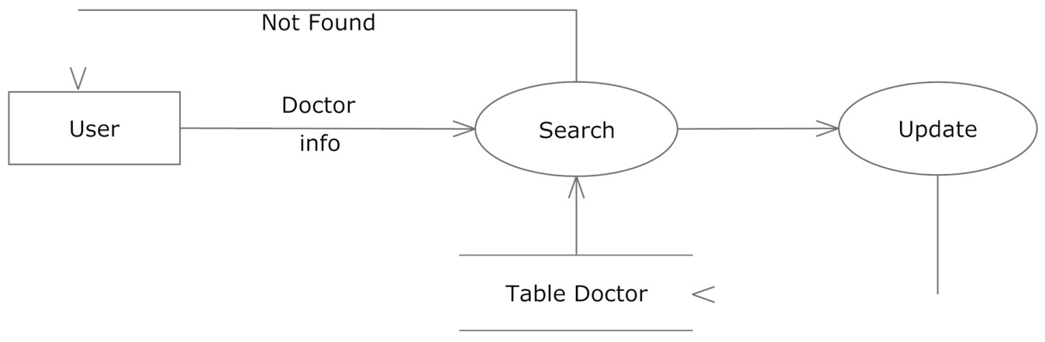
User វាយបញ្ចូល ID ឬ ឈ្មោះរបស់ទន្តពេទ្យដែលចង់ Update រួចចុចលើប៊ូងតុង Search ដើម្បីធ្វើ ការ ស្វែងរកទិន្នន័យនៅក្នុង Table Doctor បើរកមិនឃើញវានឹងប្រាប់យើងថា Not Found តែបើរក ឃើញ User ត្រូវចុចលើប៊ូតុង Update ដើម្បីកែប្រែទិន្នន័យ រួចចុចលើប៊ូតុង Save ដើម្បី រក្សាទុក ទិន្នន័យថ្មីដែលបាន Update ទៅផ្ទុកក្នុង Table Doctor។

Form ViewPatient

- Search Information of Patient
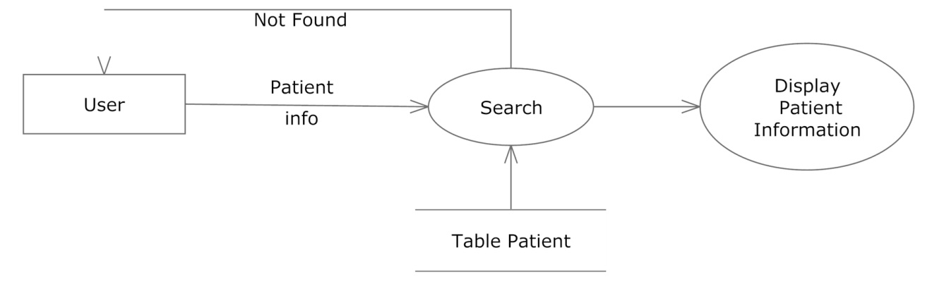
User វាយបញ្ចូល ID ឬ ឈ្មោះរបស់អ្នកជំងឺដែលចង់ស្វែងរកនៅត្រង់កន្លែងសម្រាប់ស្វែង​រក រួច​ចុច​​លើប៊ូតុង Search ដើម្បីធ្វើការស្វែងរកទិន្នន័យនៅក្នុង Table Patient បើរកមិនឃើញ វានឹង​ប្រាប់ យើងថា Not Found តែបើរកឃើញវានឹងបង្ហាញឲ្យយើងឃើញនៅលើ Form។

- Delete Information of Patient
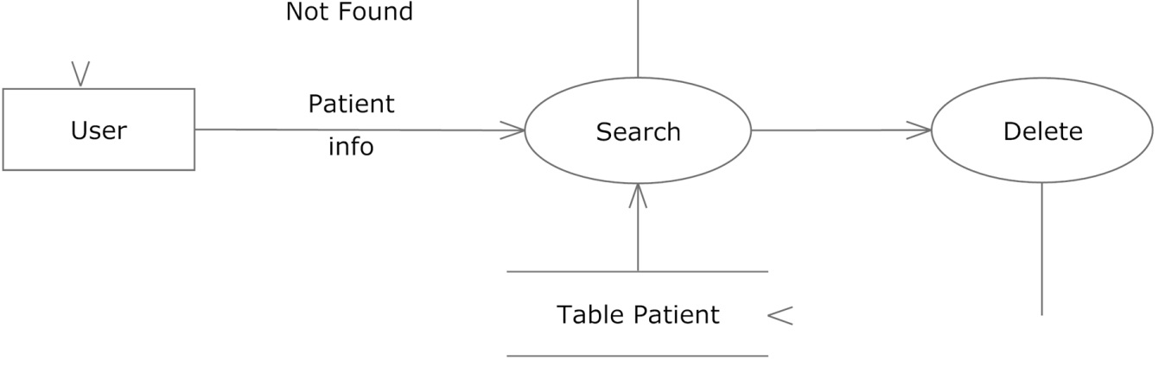
User វាយបញ្ចូល ID ឬ ឈ្មោះរបស់អ្នកជំងឺដែលចង់លុប រួចចុចលើប៊ូងតុង Search ដើម្បីធ្វើការ ស្វែងរកទិន្នន័យនៅក្នុង Table Patient បើរកមិនឃើញវានឹងប្រាប់យើងថា Not Found តែបើរក ឃើញ User ត្រូវចុចលើប៊ូតុង Delete ដើម្បីធ្វើការលុបទិន្នន័យចេញពី Table Patient។
- Update Information of Patient
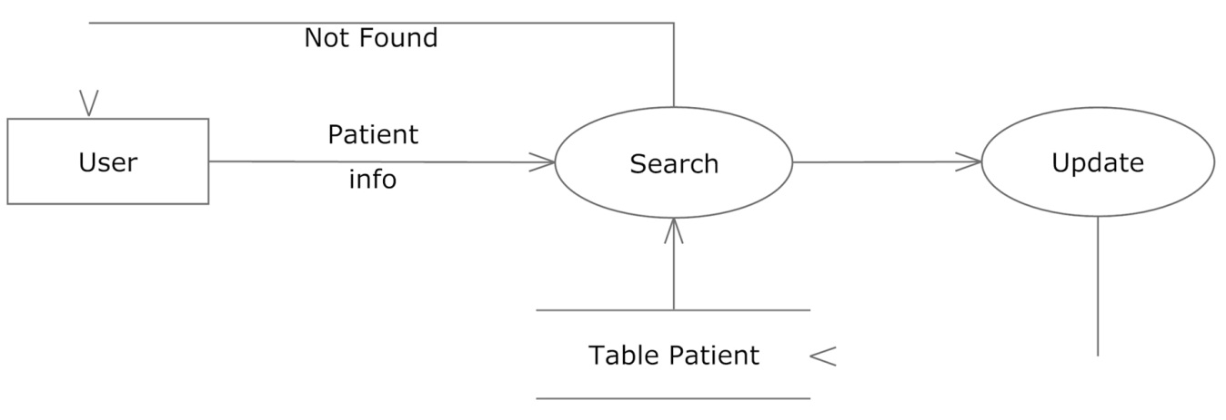
User វាយបញ្ចូល ID ឬ ឈ្មោះរបស់អ្នកជំងឺដែលចង់ Update រួចចុចលើប៊ូងតុង Search ដើម្បីធ្វើ ការ ស្វែងរកទិន្នន័យនៅក្នុង Table Patient បើរកមិនឃើញវានឹងប្រាប់យើងថា Not Found តែបើរក ឃើញ User ត្រូវចុចលើប៊ូតុង Update ដើម្បីកែប្រែទិន្នន័យ រួចចុចលើប៊ូតុង Save ដើម្បី រក្សាទុក ទិន្នន័យថ្មីដែលបាន Update ទៅផ្ទុកក្នុង Table Patient។

Form ViewAppointment

- Search Information of Appointment
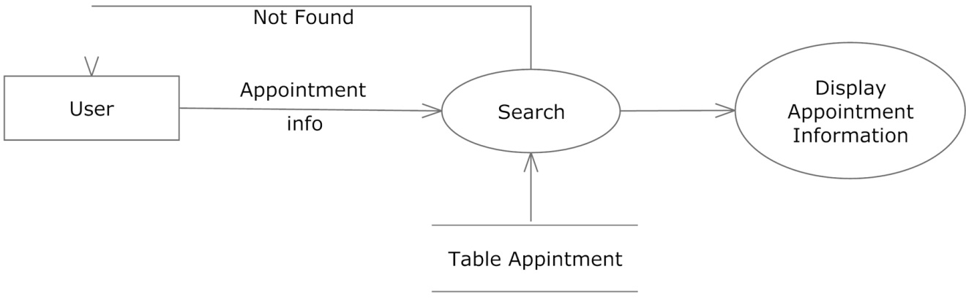
User វាយបញ្ចូល ID ឬ ឈ្មោះរបស់អ្នកជំងឺដែលដែលបានធ្វើការណាត់ជួប នៅត្រង់កន្លែង​សម្រាប់​ស្វែង​រក រួច​ចុច​លើប៊ូតុង Search ដើម្បីធ្វើការស្វែងរកទិន្នន័យនៅក្នុង Table Appointment បើរកមិន ឃើញ វានឹង​ប្រាប់ យើងថា Not Found តែបើរកឃើញវានឹងបង្ហាញឲ្យយើងឃើញនៅលើ Form។
- Delete Information of Appointment
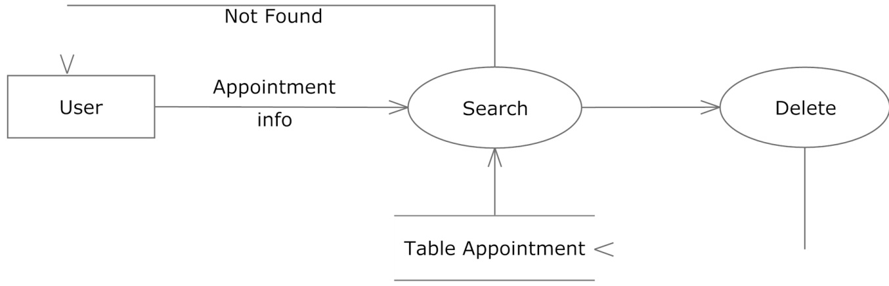
User វាយបញ្ចូល ID ឬ ឈ្មោះរបស់អ្នកជំងឺដែលបានធ្វើការណាត់ជួប រួចចុចលើប៊ូងតុង Search ដើម្បីធ្វើការស្វែងរកទិន្នន័យនៅក្នុង Table Appointment បើរកមិនឃើញវានឹងប្រាប់យើងថា Not Found តែបើរកឃើញ User ត្រូវចុចលើប៊ូតុង Delete ដើម្បីធ្វើការលុបទិន្នន័យចេញពី Table Appointment។

- Update Information of Appointment
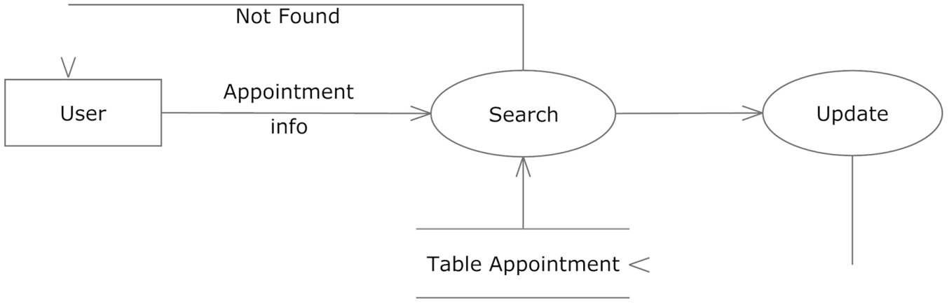
User វាយបញ្ចូល ID ឬ ឈ្មោះរបស់អ្នកជំងឺដែលបានធ្វើការណាត់ជួបដែលចង់ Update រួចចុចលើ​ប៊ូងតុង Search ដើម្បីធ្វើ ការ ស្វែងរកទិន្នន័យនៅក្នុង Table Appointment បើរកមិនឃើញវានឹងប្រាប់ យើងថា Not Found តែបើរក ឃើញ User ត្រូវចុចលើប៊ូតុង Update ដើម្បីកែប្រែទិន្នន័យ រួចចុច លើប៊ូតុង Save ដើម្បី រក្សាទុក ទិន្នន័យថ្មីដែលបាន Update ទៅផ្ទុកក្នុង Table Appointment។

Entity Relationship Diagram (ER-D)

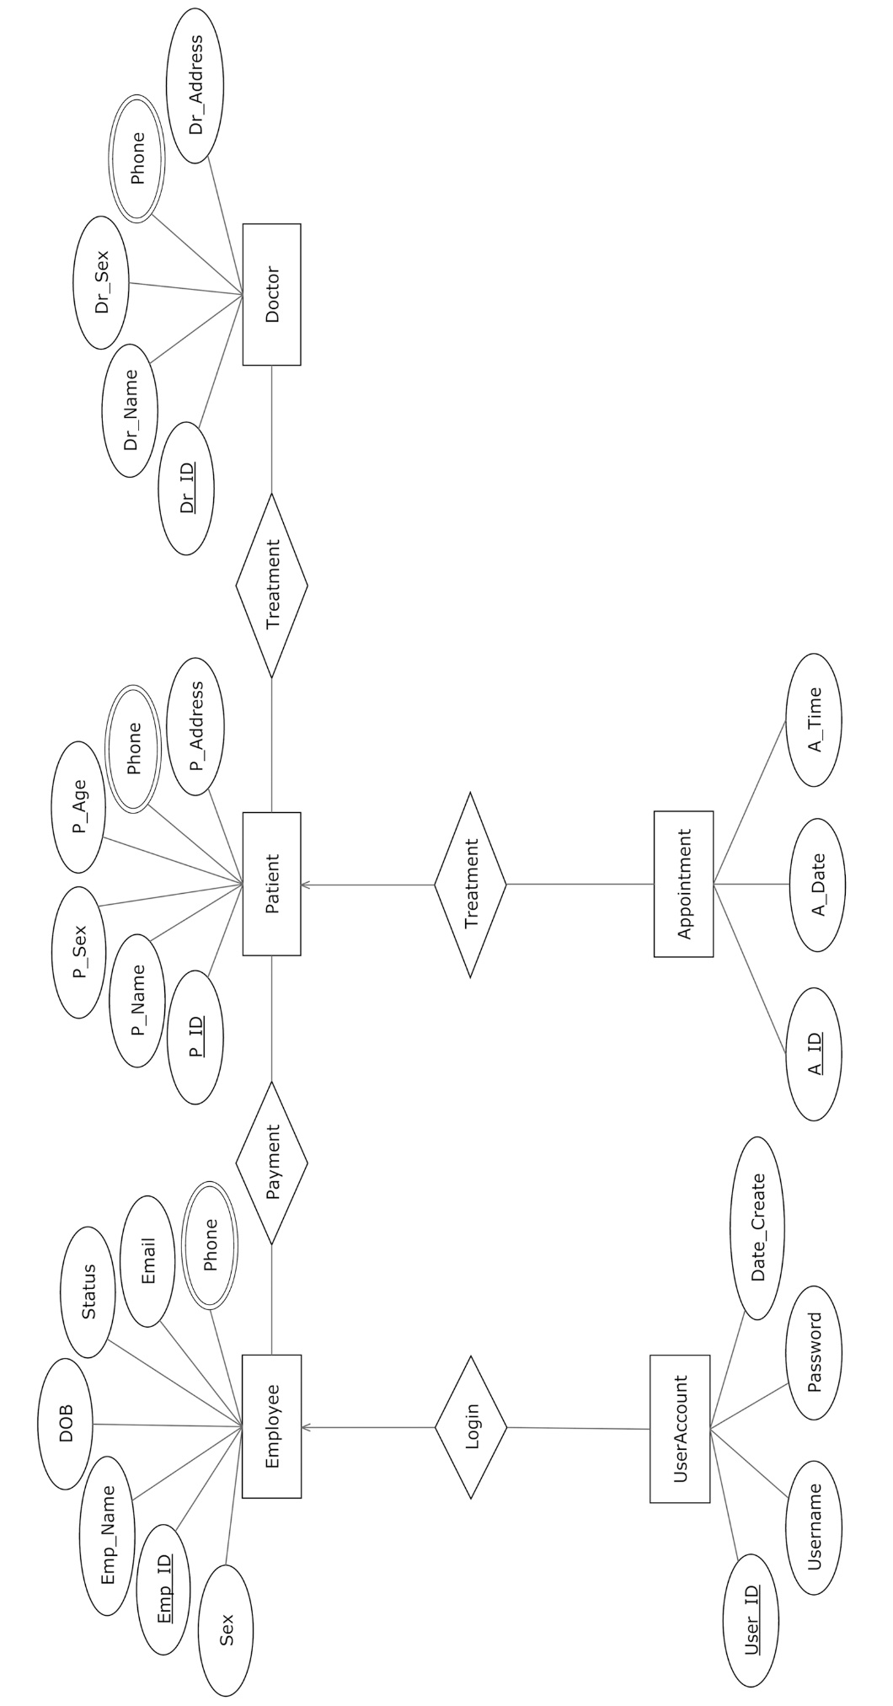
ER-D គឺជា Diagram ប្រើសម្រាប់បញ្ជាក់ពីទំនាក់ទំនងរវាង​Entity និង Entity នៅក្នុងDatabase។

Data Dictionary

Data Dictionary គឺជាកន្លែងផ្ទុកពត៌មានស្តីអំពី Data របស់ប្រព័ន្ធ Database របស់យើង។ យើងបានប្រើប្រាស់ Data Dictionary ដើម្បីប្រមូលផ្តុំកត់ត្រាទុកពត៌មានផ្សេងៗដែលមាននៅក្នុង Table ដោយវាបានពណ៌នាពីពត៌មានផ្សេងៗរបស់ Field នៅក្នុង Table នីមួយៗ ។

TblEmployee
tblEmployee គឺជា Table ប្រើសម្រាប់រក្សាទុកពត៌មានផ្សេងៗរបស់បុគ្គលិក។
Field | Data Type | Key | Description
Emp_ID | Number | Primary Key | លេខសំគាល់របស់បុគ្គលិក
Emp_Name | Text |  | ឈ្មោះរបស់បុគ្គលិក
Sex | Text |  | ភេទរបស់បុគ្គលិក
Status | Yes/No |  | ស្ថានភាពគ្រួសាររបស់បុគ្គលិក
DOB | Date/Time |  | ថ្ងៃខែឆ្នាំកំណើតរបស់បុគ្គលិក
Phone | Text |  | លេខទូរស័ព្ទរបស់បុគ្គលិក
Email | Hyperlink |  | អ៊ីម៉េលរបស់បុគ្គលិក
Address | Text |  | អាស័យដ្ឋានរបស់បុគ្គលិក

TblDoctor
tblDoctor គឺជា Table ប្រើសម្រាប់រក្សាទុកពត៌មានផ្សេងៗរបស់ទន្តពេទ្យ។
Field | Data Type | Key | Description
Dr_ID | Number | Primary Key | លេខសំគាល់របស់ទន្តពេទ្យ
Dr_Name | Text |  | ឈ្មោះរបស់ទន្តពេទ្យ
Dr_Sex | Text |  | ភេទរបស់ទន្តពេទ្យ
Dr_Phone | Text |  | លេខទូរស័ព្ទរបស់ទន្តពេទ្យ
Dr_Address | Text |  | អាស័យដ្ឋានរបស់ទន្តពេទ្យ

TblPatient
tblPatient គឺជា Table ប្រើសម្រាប់រក្សាទុកពត៌មានផ្សេងៗរបស់អ្នកជំងឺ។
Field | Data Type | Key | Description
P_ID | Number | Primary Key | លេខសំគាល់របស់អ្នកជំងឺ
P_Name | Text |  | ឈ្មោះរបស់អ្នកជំងឺ
P_Sex | Text |  | ភេទរបស់អ្នកជំងឺ
P_Age | Number |  | អាយុរបស់អ្នកជំងឺ
P_Phone | Text |  | ទូរស័ព្ទរបស់អ្នកជំងឺ
P_Address | Text |  | អាស័យដ្ឋានរបស់អ្នកជំងឺ

TblAppointment
tblAppointment គឺជា Table ប្រើសម្រាប់រក្សាទុកនូវពត៌មាននៃការណាត់ជួបរបស់អ្នកជំងឺ និង ទន្តពេទ្យ។
Field | Data Type | Key | Description
A_ID | Number | Primary Key | លេខសំគាល់នៃ Appointment
P_ID | Number | Foreign Key | លេខសំគាល់របស់អ្នកជំងឺ
Dr_ID | Number | Foreign Key | លេខសំគាល់របស់ទន្តពេទ្យ
A_Date | Date/Time |  | កាលបរិច្ឆេកនៃការណាត់ជួប
A_Time | Date/Time |  | ម៉ោងនៃការណាត់ជួប

TblTreatment
tblTreatment គឺជា Table ប្រើសម្រាប់រក្សាទុកពត៌មាននៃជំងឺនិមួយៗ។
Field | Data Type | Key | Description
Treat_ID | Number | Primary Key | លេខសំគាល់របស់ជំងឺ
Treat_Name | Text |  | ឈ្មោះរបស់ជំងឺ
Price | Currency |  | តំលៃនៃជំងឺនិមួយៗ
T_Type_ID | Number | Foreign Key | លេខសំគាល់ប្រភេទនៃជំងឺ

TblTreatmentType
tblTreatmentType គឺជា Table ប្រើសម្រាប់រក្សាទុកពត៌មាននៃប្រភេទរបស់ជំងឺនិមួយៗ។
Field | Data Type | Key | Description
T_Type_ID | Number | Primary Key | លេខសំគាល់ប្រភេទនៃជំងឺ
T_Type_Name | Text |  | ឈ្មោះរបស់ប្រភេទនៃជំងឺ

TblPayment
tblPayment គឺជា Table ប្រើសម្រាប់រក្សាទុកពត៌មាននៃការចូលមកព្យាបាលរបស់អ្នកជំងឺ ឬ រក្សា​ទុកវិក័យប័ត្ររបស់អ្នកជំងឺ។
Field | Data Type | Key | Description
InvoiceNo | Number | Primary Key | លេខសំគាល់របស់វិក័យប័ត្រ
Emp_ID | Number | Foreign Key | លេខសំគាល់របស់បុគ្គលិក
P_ID | Number | Foreign Key | លេខសំគាល់របស់អ្នកជំងឺ
Dr_ID | Number | Foreign Key | លេខសំគាល់របស់ទន្តពេទ្យ
Pay_Date | Date/Time |  | កាលបរិចេ្ឆទនៃការចេញវិក័យប័ត្រ

TblPaymentDetail
tblPaymentDetail គឺជា Table ប្រើសម្រាប់រក្សាទុកពត៌មានលំអិតនៃការព្យាបាលរបស់អ្នកជំងឺ។
Field | Data Type | Key | Description
InvoiceNo | Number | Foreign Key | លេខសំគាល់របស់វិក័យប័ត្រ
Treat_ID | Number | Foreign Key | លេខសំគាល់របស់ជំងឺ
Quantity | Number |  | ចំនួននៃការព្យាបាល

Chapter IV Conclusion

ក្រោយពីការខិតខំ សិក្សាស្វែងយល់ ស្រាវជ្រាវ និង ការរួមសាមគ្គីគ្នារវាងក្រុមរបស់យើងខ្ញុំ​កន្លងមក យើងទាំងអស់គ្នាក៏ទទួលបានជោគជ័យនៅក្នុងការកសាងប្រព័ន្ធ Database ដើម្បីធ្វើការ​គ្រប់គ្រង​ទៅលើ គ្លីនិក ប៉ាស្ទ័រ។ ប្រព័ន្ធ Database របស់ពួក​យើងអាច​ជួយសម្រួល​ការលំបាក​ជា​ច្រើន​ដូចជា​ងាយស្រួលក្នុងការបញ្ចូល និង រក្សាទុក ពត៌មានផ្សេងៗរបស់ អ្នកជំងឺ និង ទន្តពេទ្យ ងាយស្រួល​ក្នុងការស្វែងរកពត៌មានផ្សេងៗ ហើយព្រមទាំងមានភាព​រហ័សទៀតផង។ ហើយ​ប្រព័ន្ធ Database របស់យើងមានការចេញវិកយប័ត្រដល់អ្នកជំងឺដោយប្រព័ន្ធកុំព្យូទ័រ ដែលមិន​មាន​​ភាព​ភាន់ច្រឡំ និង មានភាពរហ័សទាន់ចិត្ត ដែលធ្វើឱ្យអ្នកជំងឺពេញចិត្ត។
មិនតែប៉ុណ្ណោះ កម្មវិធីនេះធ្វើឲ្យកាន់តែងាយស្រួល ក្នុងការកំណត់ពេលដើម្បីជួបជាមួយនឹង​អ្នក​ជំងឺដោយវាមិនមានភាពស្មុគស្មាញ ហើយមានភាពច្បាស់លាស់ និងមានការធ្វើ Reportផ្សេងៗ ជាពិសេសគឺការធ្វើ Report ពីប្រាក់ចំណូលប្រចាំខែ ឬ ប្រចាំឆ្នាំ នៃគ្លីនិកទៀតផងដែរ។
លើសពីនេះទៅទៀតនោះ គឺរាល់ទិន្នន័យទាំងអស់​ ត្រូវបានរក្សាទុកដោយមានសុវត្ថិភាព​ខ្ពស់​មិន​​ព្រួយបារម្ភ​​ចំពោះ​​ការ​បាត់ទិន្នន័យ​នៅក្នុងប្រការណាមួយឡើយ។
ប៉ុន្តែការជួយសម្រួលក្នុងការដោះស្រាយបញ្ហាខាងលើនេះ មិនទាន់បានគ្រប់ជ្រុងជ្រោយនោះទេ ប្រព័ន្ធ Database របស់យើងក៏នៅមានភាពខ្វះខាតជាច្រើនដែរ ដូចជាគ្រប់គ្រងទៅលើបុគ្គលិក ប្រាក់​ខែរបស់បុគ្គលិក និង ទន្ទពេទ្យ និង គ្រប់គ្រងទៅលើថ្នាំជាដើម។ អាស្រ័យហេតុនេះហើយ សូម​មិត្ត​ទាំង​អស់​គ្នា សិស្សានុ​សិស្ស និស្សិតជំនាន់ក្រោយសិក្សាស្រាវជ្រាវបន្ថែមដើម្បីបង្កើន​សមត្ថភាពរបស់ ប្រព័ន្ធ Database នេះ​ឲ្យមាន​លទ្ធភាព​អាចគ្រប់គ្រងទៅលើគ្លីនិកបានទាំងមូល ដែល​កាន់តែផ្តល់​ភាពងាយ ស្រួល​ក្នុងការគ្រប់គ្រង។

Acknowledgement

ជាបឋម យើងទាំងអស់គ្នាសូមគោរពដឹងគុណដល់អ្នកមានគុណទាំងពីរ ដែលបបាន​បីប៉ាច់​ថែ​រក្សា អប់រំទូន្មាន ផ្តល់អ្វីគ្រប់យ៉ាងចំពោះកូនដោយមិនគិតពីការនឿយហត់ និង ជាពិសេស​នោះគឺ លោកទាំងពីរខិតខំពុះពារគ្រប់ឧបសគ្គដើម្បីឲ្យកូនបានរៀន នឹងមានចំណេះវិជ្ជា។ គុណរបស់​លោកទាំងពីរពិតជាមិនអាចកាត់ថ្លៃបានទេ ហើយយើងទាំងអស់គ្នានឹងមិន​ធ្វើឲ្យលោកទាំង​ពីរអស់​សង្ឃឹមឡើយ ពួកយើងនឹងខិតខំរៀនសូត្រ ឲ្យក្លាយសិស្សល្អ កូនល្អ និង ពលរដ្ឋល្អ។
លើសពីនេះយើងទាំងអស់គ្នាសូមថ្លែងអំណអរគុណដល់ព្រះសាកលវិទ្យាធិកានៃពុទ្ធិកសាកល​​វិទ្យាព្រះសីហមុនីរាជា ដែលទ្រង់បានខិតខំប្រឹងប្រែក្នុងការដឹកនាំ និង រៀបចំការសិក្សារបស់ពួក​យើង ឲ្យមានភាពល្អប្រសើរ។
ជាពិសេសនោះ សូមថ្លែងអំណអគុណដល់​ លោកសាស្ត្រាចារ្យ ស៊ាន បូរី ដែលលោកតែង​តែ​ខិតខំរកវិធីសាស្ត្រល្អៗ​​មកបង្ហាត់បង្រៀនដល់ពួកយើងទាំងអស់គ្នាដោយមិនគិតពីការនឿយ​ហត់។ ​មិន​​តែ​​​​ប៉ុណ្ណោះលោកក៏បានជួយណែនាំ ពង្រឹងស្មារតី និង ទូន្មាន ឲ្យខិតខំ​ក្នុងការ​រៀន​សូត្រ​ទៀត ហើយ​ទោះពេលខ្លះពួកយើងទាំងអស់គ្នាធ្វើខុសក៏ដោយ ក៏លោកមិនដែលប្រកាន់កំហុស លោក​​នៅ​​តែ​ជួយ​​ជ្រោមជ្រែ ណែនាំ​ពួក​យើងឲ្យដើរផ្លូវត្រូវ និង ធ្វើឲ្យពួកយើងបានដូចសព្វថ្ងៃនេះ។ ពួកយើង​ទាំងអស់​គ្នា នឹងធ្វើតាមការទូន្មានរបស់លោកគ្រូ និង ខិតខំព្យាយាម​សិក្សា​រៀន​សូត្រ ។
ពួកយើងទាំងអស់គ្នាក៏សូមអរគុណផងដែរដល់សិស្សច្បង ដែលផ្តល់ជាឯកសារសម្រាប់​ឲ្យ​ពួក​យកមកស្រាវជ្រាវ និង សិក្សាស្វែងយល់។ ហើយក៏សូមអស់គុណ​ដល់ មិត្តទាំងអស់គ្នា​ដែល​តែងតែចេះជួយគ្នាទៅវិញទៅមកនៅពេលជួបនឹងបញ្ហាផ្សេងៗនៅក្នុង ការ​ធ្វើ Assignment នេះ។
ជាចុងបញ្ចប់ ក្រុមយើងខ្ញុំសូមអភ័យទោស ចំពោះកំហុសឆ្គងដែលកើតឡើងដោយ​អចេតនា ក្នុង​ការប្រើប្រាស់​ពាក្យពេចន៍ ហើយក៏សូមអធ្យាស្រ័យផងដែរចំពោះចំណុចខ្វះខាត ឬ កំហុស​ឆ្គងចំពោះ ប្រព័ន្ធ Database ដែលពួកយើងបានបង្កើត។ ពួកយើងរង់ចាំការផ្តល់ដំបូន្មាន និង កែសម្រួល​ដោយរីក​រាយពីសំណាក់លោកគ្រូ អ្នកគ្រូ និង មិត្តទាំងអស់គ្នា។

Reference

- Microsoft Office Access 2007 Database System ( Prepared by : Msc. Kheam Hong ) 2010-2011
- DentSuite Professional Edition Version 1.0 ( http://soft.ddctvm.com )
- database-systems-design-implementation-and-management-sixth-edition.9780619213237.25759.pdf
- Payroll System
Koy Theara (Leader)
Nhep Sitha
Meas Sotvisal
Thap Leakena
Chea Channita
Hong Somethea
Seak Sovan Ponleu

Appendix

From Main

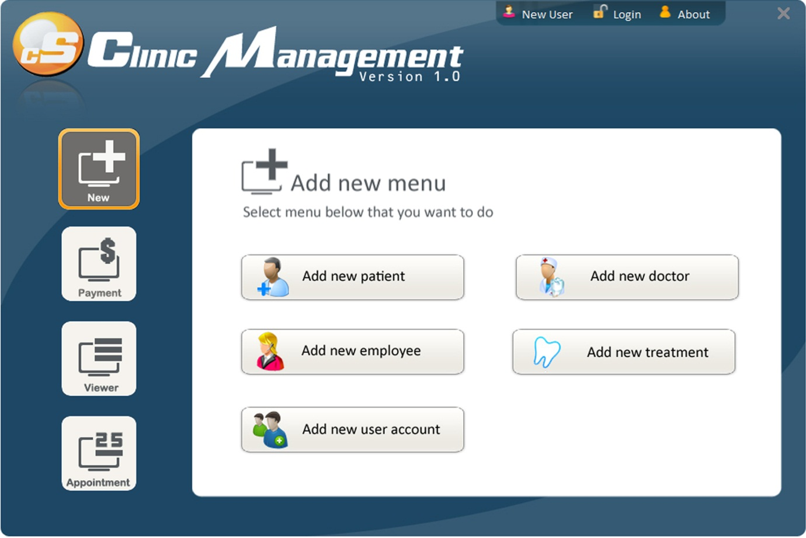

Coding
Option Compare Database
Option Explicit

Private Sub Detail_MouseMove(Button As Integer, Shift As Integer, X As Single, Y As Single)

ImageOver imgCloseButton, imgCloseButtonOver

If lblNewUser.FontUnderline = True Then
lblNewUser.FontUnderline = False
End If
If lblLogin.FontUnderline = True Then
lblLogin.FontUnderline = False
End If

If imgPaymentClick.Visible = False Then
ImageOver imgPayment, imgPaymentOver
Else
ImageOver imgAddPayment, imgAddPaymentOver
ImageOver imgViewPayment, imgViewPaymentOver
End If

If imgViewerClick.Visible = False Then
ImageOver imgViewer, imgViewerOver
Else
ImageOver imgViewPatient, imgViewPatientOver
ImageOver imgViewDoctor, imgViewDoctorOver
ImageOver imgViewEmp, imgViewEmpOver
ImageOver imgViewTreat, imgViewTreatOver
ImageOver imgViewUser, imgViewUserOver
End If

If imgNewClick.Visible = False Then
ImageOver imgNew, imgNewOver
Else
ImageOver imgAddPatient, imgAddPatientOver
ImageOver imgAddDoctor, imgAddDoctorOver
ImageOver imgAddEmp, imgAddEmpOver
ImageOver imgAddTreat, imgAddTreatOver
ImageOver imgAddUser, imgAddUserOver
End If

If imgAppointmentClick.Visible = False Then
ImageOver imgAppoinment, imgAppointmentOver
Else
ImageOver imgAddApp, imgAddAppOver
ImageOver imgViewApp, imgViewAppOver
End If

End Sub

Private Sub Form_Load()
DoCmd.Maximize
Dim ScreenSize As String
Dim width As Integer
Dim height As Integer
ScreenSize = GetScreenResolution

width = CInt(Left(ScreenSize, 4))
height = CInt(Right(ScreenSize, 3))

If width = 1280 And height = 800 Then
Else
MsgBox "Your screen is not support", vbApplicationModal
DoCmd.Close

End If

End Sub

Private Sub imgAddApp_MouseMove(Button As Integer, Shift As Integer, X As Single, Y As Single)

StyleImage imgAddApp, imgAddAppOver

' Sound for button when over
iRetValue = sndPlaySound(CurrentProject.Path & "\Gunshot.wav", SND_ASYNC)
End Sub

Private Sub imgAddAppOver_Click()
If adminPassword = "" And adminUsername = "" Then
MsgBox "Your are not login yet. Please login to use this program.", vbInformation
Else
DoCmd.OpenForm "frmAppointment"
End If
End Sub

Private Sub imgAddDoctor_MouseMove(Button As Integer, Shift As Integer, X As Single, Y As Single)
StyleImage imgAddDoctor, imgAddDoctorOver

' Sound for button when over
iRetValue = sndPlaySound(CurrentProject.Path & "\Gunshot.wav", SND_ASYNC)
End Sub

Private Sub imgAddDoctorOver_Click()
If adminPassword = "" And adminUsername = "" Then
MsgBox "Your are not login yet. Please login to use this program.", vbInformation
Else
DoCmd.OpenForm "frmDoctor"
End If
End Sub

Private Sub imgAddEmp_MouseMove(Button As Integer, Shift As Integer, X As Single, Y As Single)
StyleImage imgAddEmp, imgAddEmpOver

' Sound for button when over
iRetValue = sndPlaySound(CurrentProject.Path & "\Gunshot.wav", SND_ASYNC)
End Sub

Private Sub imgAddEmpOver_Click()
If adminPassword = "" And adminUsername = "" Then
MsgBox "Your are not login yet. Please login to use this program.", vbInformation
Else
DoCmd.OpenForm "frmEmployee"

End If
End Sub

Private Sub imgAddPatient_MouseMove(Button As Integer, Shift As Integer, X As Single, Y As Single)
StyleImage imgAddPatient, imgAddPatientOver

' Sound for button when over
iRetValue = sndPlaySound(CurrentProject.Path & "\Gunshot.wav", SND_ASYNC)
End Sub

Private Sub imgAddPatientOver_Click()
If adminPassword = "" And adminUsername = "" Then
MsgBox "Your are not login yet. Please login to use this program.", vbInformation
Else
DoCmd.OpenForm "frmPatient"
End If
End Sub

Private Sub imgAddPayment_MouseMove(Button As Integer, Shift As Integer, X As Single, Y As Single)
StyleImage imgAddPayment, imgAddPaymentOver

' Sound for button when over
iRetValue = sndPlaySound(CurrentProject.Path & "\Gunshot.wav", SND_ASYNC)
End Sub

Private Sub imgAddPaymentOver_Click()
If adminPassword = "" And adminUsername = "" Then
MsgBox "Your are not login yet. Please login to use this program.", vbInformation
Else
DoCmd.OpenForm "frmPayment"
End If
End Sub

Private Sub imgAddTreat_MouseMove(Button As Integer, Shift As Integer, X As Single, Y As Single)
StyleImage imgAddTreat, imgAddTreatOver

' Sound for button when over
iRetValue = sndPlaySound(CurrentProject.Path & "\Gunshot.wav", SND_ASYNC)
End Sub

Private Sub imgAddTreatOver_Click()
If adminPassword = "" And adminUsername = "" Then
MsgBox "Your are not login yet. Please login to use this program.", vbInformation
Else
DoCmd.OpenForm "frmTreatment"
End If
End Sub

Private Sub imgAddUser_MouseMove(Button As Integer, Shift As Integer, X As Single, Y As Single)
StyleImage imgAddUser, imgAddUserOver

' Sound for button when over
iRetValue = sndPlaySound(CurrentProject.Path & "\Gunshot.wav", SND_ASYNC)
End Sub

Private Sub imgAddUserOver_Click()
DoCmd.OpenForm "frmUser"
End Sub

Private Sub imgAppoinment_MouseMove(Button As Integer, Shift As Integer, X As Single, Y As Single)
StyleImage imgAppoinment, imgAppointmentOver

' Sound for button when over
iRetValue = sndPlaySound(CurrentProject.Path & "\Gunshot.wav", SND_ASYNC)
End Sub

Private Sub imgAppointmentOver_Click()
ShowImage imgAddApp, imgViewApp, AppointmentTittle
HideImage imgAddPatient, imgAddDoctor, imgAddEmp, imgAddTreat, imgAddUser, AddNewTitle, _
imgViewDoctor, imgViewPatient, imgViewEmp, imgViewTreat, imgViewUser, ViewerTittle, _
imgAddPayment, imgViewPayment, PaymentTitle

ShowImage imgAppointmentClick
HideImage imgAppoinment, imgAppointmentOver

HideImage imgViewerOver, imgViewerClick, imgNewOver, imgNewClick, imgPaymentOver, imgPaymentClick
ShowImage imgViewer, imgNew, imgPayment

End Sub

Private Sub imgCloseButton_MouseMove(Button As Integer, Shift As Integer, X As Single, Y As Single)
StyleImage imgCloseButton, imgCloseButtonOver

' Sound for button when over
iRetValue = sndPlaySound(CurrentProject.Path & "\Gunshot.wav", SND_ASYNC)
End Sub

Private Sub imgCloseButtonOver_Click()
DoCmd.Close
End Sub

Private Sub imgMenuBarBg_MouseMove(Button As Integer, Shift As Integer, X As Single, Y As Single)
If lblNewUser.FontUnderline = True Then
lblNewUser.FontUnderline = False
End If
If lblLogin.FontUnderline = True Then
lblLogin.FontUnderline = False
End If
End Sub

Private Sub imgNew_MouseMove(Button As Integer, Shift As Integer, X As Single, Y As Single)
StyleImage imgNew, imgNewOver

' Sound for button when over
iRetValue = sndPlaySound(CurrentProject.Path & "\Gunshot.wav", SND_ASYNC)
End Sub

Private Sub imgNewOver_Click()
ShowImage imgAddPatient, imgAddDoctor, imgAddEmp, imgAddTreat, imgAddUser, AddNewTitle
HideImage imgAddPayment, imgViewPayment, PaymentTitle, _
imgAddApp, imgViewApp, AppointmentTittle, _
imgViewDoctor, imgViewPatient, imgViewEmp, imgViewTreat, imgViewUser, ViewerTittle
ShowImage imgNewClick
HideImage imgNew, imgNewOver

HideImage imgViewerOver, imgViewerClick, imgAppointmentOver, imgAppointmentClick, imgPaymentOver, imgPaymentClick
ShowImage imgViewer, imgAppoinment, imgPayment
End Sub

Private Sub imgPayment_MouseMove(Button As Integer, Shift As Integer, X As Single, Y As Single)
StyleImage imgPayment, imgPaymentOver

' Sound for button when over
iRetValue = sndPlaySound(CurrentProject.Path & "\Gunshot.wav", SND_ASYNC)
End Sub

Private Sub imgPaymentOver_Click()
ShowImage imgAddPayment, imgViewPayment, PaymentTitle
HideImage imgViewDoctor, imgViewPatient, imgViewEmp, imgViewTreat, imgViewUser, ViewerTittle, _
imgAddApp, imgViewApp, AppointmentTittle, _
imgAddPatient, imgAddDoctor, imgAddEmp, imgAddTreat, imgAddUser, AddNewTitle

ShowImage imgPaymentClick
HideImage imgPayment, imgPaymentOver

HideImage imgViewerOver, imgViewerClick, imgAppointmentOver, imgAppointmentClick, imgNewOver, imgNewClick
ShowImage imgViewer, imgAppoinment, imgNew
End Sub

Private Sub imgViewApp_MouseMove(Button As Integer, Shift As Integer, X As Single, Y As Single)
StyleImage imgViewApp, imgViewAppOver

' Sound for button when over
iRetValue = sndPlaySound(CurrentProject.Path & "\Gunshot.wav", SND_ASYNC)
End Sub

Private Sub imgViewDoctor_MouseMove(Button As Integer, Shift As Integer, X As Single, Y As Single)
StyleImage imgViewDoctor, imgViewDoctorOver

' Sound for button when over
iRetValue = sndPlaySound(CurrentProject.Path & "\Gunshot.wav", SND_ASYNC)
End Sub

Private Sub imgViewEmp_MouseMove(Button As Integer, Shift As Integer, X As Single, Y As Single)
StyleImage imgViewEmp, imgViewEmpOver

' Sound for button when over
iRetValue = sndPlaySound(CurrentProject.Path & "\Gunshot.wav", SND_ASYNC)
End Sub

Private Sub imgViewer_MouseMove(Button As Integer, Shift As Integer, X As Single, Y As Single)
StyleImage imgViewer, imgViewerOver

' Sound for button when over
iRetValue = sndPlaySound(CurrentProject.Path & "\Gunshot.wav", SND_ASYNC)
End Sub

Private Sub imgViewerOver_Click()
ShowImage imgViewDoctor, imgViewPatient, imgViewEmp, imgViewTreat, imgViewUser, ViewerTittle
HideImage imgAddPayment, imgViewPayment, PaymentTitle, _
imgAddApp, imgViewApp, AppointmentTittle, _
imgAddPatient, imgAddDoctor, imgAddEmp, imgAddTreat, imgAddUser, AddNewTitle

ShowImage imgViewerClick
HideImage imgViewer, imgViewerOver

HideImage imgNew, imgNewClick, imgAppointmentOver, imgAppointmentClick, imgPaymentOver, imgPaymentClick
ShowImage imgNew, imgAppoinment, imgPayment
End Sub

Private Sub imgViewPatient_MouseMove(Button As Integer, Shift As Integer, X As Single, Y As Single)
StyleImage imgViewPatient, imgViewPatientOver

' Sound for button when over
iRetValue = sndPlaySound(CurrentProject.Path & "\Gunshot.wav", SND_ASYNC)
End Sub

Private Sub imgViewPayment_MouseMove(Button As Integer, Shift As Integer, X As Single, Y As Single)
StyleImage imgViewPayment, imgViewPaymentOver

' Sound for button when over
iRetValue = sndPlaySound(CurrentProject.Path & "\Gunshot.wav", SND_ASYNC)
End Sub

Private Sub imgViewTreat_MouseMove(Button As Integer, Shift As Integer, X As Single, Y As Single)
StyleImage imgViewTreat, imgViewTreatOver

' Sound for button when over
iRetValue = sndPlaySound(CurrentProject.Path & "\Gunshot.wav", SND_ASYNC)
End Sub

Private Sub imgViewUser_MouseMove(Button As Integer, Shift As Integer, X As Single, Y As Single)
StyleImage imgViewUser, imgViewUserOver

' Sound for button when over
iRetValue = sndPlaySound(CurrentProject.Path & "\Gunshot.wav", SND_ASYNC)
End Sub

Private Sub lblLogin_Click()
DoCmd.OpenForm "frmLogin"
End Sub

Private Sub lblLogin_MouseMove(Button As Integer, Shift As Integer, X As Single, Y As Single)
If lblLogin.FontUnderline = False Then
lblLogin.FontUnderline = True
End If
End Sub

Private Sub lblNewUser_Click()
DoCmd.OpenForm "frmUser"
End Sub

Private Sub lblNewUser_MouseMove(Button As Integer, Shift As Integer, X As Single, Y As Single)
If lblNewUser.FontUnderline = False Then
lblNewUser.FontUnderline = True
End If
End Sub

Form Payment

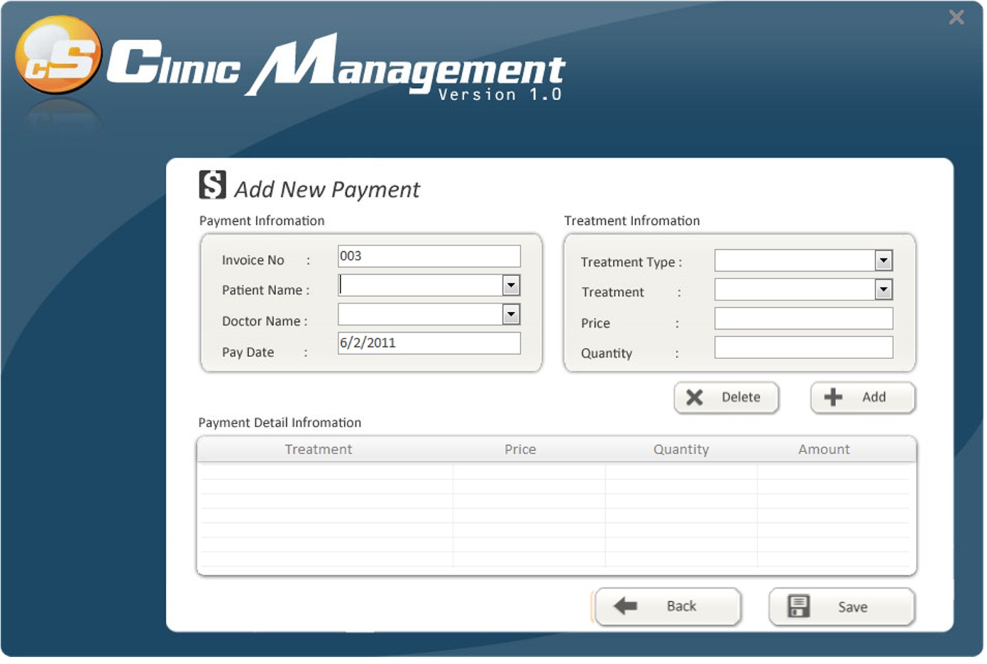

Coding
Option Compare Database
Option Explicit
Dim db As DAO.Database
Dim rs As DAO.Recordset
Dim s As Integer
Dim litem As ListItem

Private Sub Detail_MouseMove(Button As Integer, Shift As Integer, X As Single, Y As Single)
ImageOver imgSave, imgSaveOver
ImageOver imgBack, imgBackOver
ImageOver imgAdd, imgAddOver
ImageOver imgDelete, imgDeleteOver

ImageOver imgCloseButton, imgCloseButtonOver
End Sub

Private Sub Form_Load()
DoCmd.Maximize

Set db = CurrentDb()

s = AutoNo("InvoiceNo", "tblPayment")
txtInvoiceNo = Format(s, "000")
txtPID.SetFocus

txtPayDate = Date
End Sub

Private Sub imgAdd_MouseMove(Button As Integer, Shift As Integer, X As Single, Y As Single)
StyleImage imgAdd, imgAddOver
End Sub

Private Sub imgAddOver_Click()

Me.Refresh
If IsNull(txtTreatType) Then
MsgBox "Your inputing data is not complected. Please complete all field.", vbInformation, "CS Clinic Management Add new information of new Employee"
txtTreatType.SetFocus
Exit Sub
ElseIf IsNull(txtTreat) Then
MsgBox "Your inputing data is not complected. Please complete all field.", vbInformation, "CS Clinic Management Add new information of new Employee"
txtTreat.SetFocus
Exit Sub
ElseIf IsNull(txtPrice) Then
MsgBox "Your inputing data is not complected. Please complete all field.", vbInformation, "CS Clinic Management Add new information of new Employee"
txtPrice.SetFocus
Exit Sub
ElseIf IsNull(txtQty) Then
MsgBox "Your inputing data is not complected. Please complete all field.", vbInformation, "CS Clinic Management Add new information of new Employee"
txtQty.SetFocus
Exit Sub
End If

Set litem = lvwDisplay.ListItems.Add(, , txtInvoiceNo)
litem.SubItems(1) = txtTreat
litem.SubItems(2) = txtTreat.Column(1)
litem.SubItems(3) = txtPrice
litem.SubItems(4) = txtQty
litem.SubItems(5) = CInt(txtPrice) * CInt(txtQty)

txtTreatType = Null
txtTreat = Null
txtPrice = Null
txtQty = Null
txtTreatType.SetFocus

End Sub

Private Sub imgBack_MouseMove(Button As Integer, Shift As Integer, X As Single, Y As Single)
StyleImage imgBack, imgBackOver
End Sub

Private Sub imgBackOver_Click()
DoCmd.Close
End Sub

Private Sub imgCloseButton_MouseMove(Button As Integer, Shift As Integer, X As Single, Y As Single)
StyleImage imgCloseButton, imgCloseButtonOver
End Sub

Private Sub imgCloseButtonOver_Click()
DoCmd.Close
End Sub

Private Sub imgDelete_MouseMove(Button As Integer, Shift As Integer, X As Single, Y As Single)
StyleImage imgDelete, imgDeleteOver
End Sub

Private Sub imgDeleteOver_Click()
Dim i, j As Integer

For i = lvwDisplay.ListItems.Count To 1 Step -1
If lvwDisplay.ListItems.Item(i).Selected Then
MsgBox "Are sure to delete?", vbInformation + vbYesNo
lvwDisplay.ListItems.Remove i
j = 1
End If
Next

If j = 0 Then
MsgBox "No record selected", vbInformation
End If
End Sub

Private Sub imgSave_MouseMove(Button As Integer, Shift As Integer, X As Single, Y As Single)
StyleImage imgSave, imgSaveOver
End Sub

Private Sub imgSaveOver_Click()
Dim SqlString As String
Dim i As Integer

Me.Refresh
If IsNull(txtPID) Then
MsgBox "Your inputing data is not complected. Please complete all field.", vbInformation, "CS Clinic Management Add new information of new Employee"
txtPID.SetFocus
Exit Sub
ElseIf IsNull(txtDrID) Then
MsgBox "Your inputing data is not complected. Please complete all field.", vbInformation, "CS Clinic Management Add new information of new Employee"
txtDrID.SetFocus
Exit Sub
End If

' insert data into table tblPayment

SqlString = " insert into tblPayment values(" & Me.txtInvoiceNo & "," & txtEmp_ID & "," & Me.txtPID & "," & Me.txtDrID & ",#" & Me.txtPayDate & "#)"
db.Execute SqlString

' insert data into table tblPaymentDetails

For i = 1 To lvwDisplay.ListItems.Count
SqlString = "insert into tblPaymentDetails values(" & txtInvoiceNo & "," & Me.lvwDisplay.ListItems(i).SubItems(1) & "," & Me.lvwDisplay.ListItems(i).SubItems(4) & ")"
db.Execute SqlString
Next

Clear Me, "txtPID"
s = AutoNo("InvoiceNo", "tblPayment")
txtInvoiceNo = Format(s, "000")

End Sub

Private Sub txtDrID_KeyPress(KeyAscii As Integer)
KeyAscii = 0
End Sub

Private Sub txtPayDate_KeyPress(KeyAscii As Integer)
KeyAscii = 0
End Sub

Private Sub txtPID_KeyPress(KeyAscii As Integer)
KeyAscii = 0
End Sub

Private Sub txtQty_KeyPress(KeyAscii As Integer)
If KeyAscii >= vbKey0 And KeyAscii <= vbKey9 Or KeyAscii = vbKeyBack Or KeyAscii = vbKeyDelete Then
Exit Sub
Else
KeyAscii = 0
End If
End Sub

Private Sub txtTreat_Change()

Dim sql As String
sql = "select Price From tblTreatment where Treat_ID=" & txtTreat
Set rs = db.OpenRecordset(sql)
txtPrice = rs(0)

End Sub

Private Sub txtTreat_KeyPress(KeyAscii As Integer)
KeyAscii = 0
End Sub

Private Sub txtTreatType_Change()
txtTreat.RowSource = " SELECT tblTreatment.Treat_ID , tblTreatment.Treat_Name FROM tblTreatment WHERE tblTreatment.T_Type_ID = " & txtTreatType
End Sub

Private Sub txtTreatType_KeyPress(KeyAscii As Integer)
KeyAscii = 0
End Sub

